2024年香港中學文憑試

資訊及通訊科技

校本評核

主題：建構一個遊學團分享網站

鍾啟迪 6D (6405)

天水圍香島中學

1. 網站構思

設計這個網站的目的，是分享我在暑期遊學的經歷。我希望透過網站，介紹與分享我在遊學時的快樂時光。另外，網頁中的相簿能讓人了解遊學時的種種時光。同時，網站內的留言版讓我可以在網頁中更方便查看瀏覽者提出問題，再由學生管理作回應。回應式的網頁設計讓不同平台設備的智能產品能自動調整合適的介面，輕鬆瀏覽網頁。網頁中配有中英文兩種語言，目的是讓遊學團的經歷分享給世界不同的人。網頁中亦設有背景音樂可以選擇開關，讓人瀏覽網頁時能夠更投入。同時，網頁設計了一些錨點，例如，回到最上的錨點，這樣的設計能方便使用者到達網頁的指定位置。

1. 網站應用技術

我選用了Visual Studio來建構網站，因為Visual Studio有更方便的介面來進行代碼的設計。為了讓瀏覽器能夠搜索我的網頁，我將會利用Github的網絡寄存服務，發佈我的網頁: <https://timeclockouo.github.io/Time_OUO.github.io/www/Ict_sba/zh/index.html> ，並且為網頁添加元數據標簽，讓網站更容易地被搜尋。

網站有客戶端手稿程式以及將會在未來設計伺服器端手稿程式，客戶端手稿程式用於網頁整體編排介面設計以及基本功能，伺服器端手稿程式用於聊天室調用數據、儲存數據及記錄數據。同時，我利用了線上圖像編輯器修改部分圖片，亦活用了CSS美化網頁以及方便了統一修改版面設計。

除此之外，我亦在Github利用了不同的開源庫，讓網頁的功能更加完善。另外，我亦利用JavaScript來設計網頁一些功能的邏輯，讓網頁互動性提高。

1. 網站結構

本次網站包含20頁檔案分頁，結構如下。其中包含1個根目錄，4個子目錄。把不同檔案進行分類，方便搜尋檔案，有效提升編程效率。

3.1網站結構圖

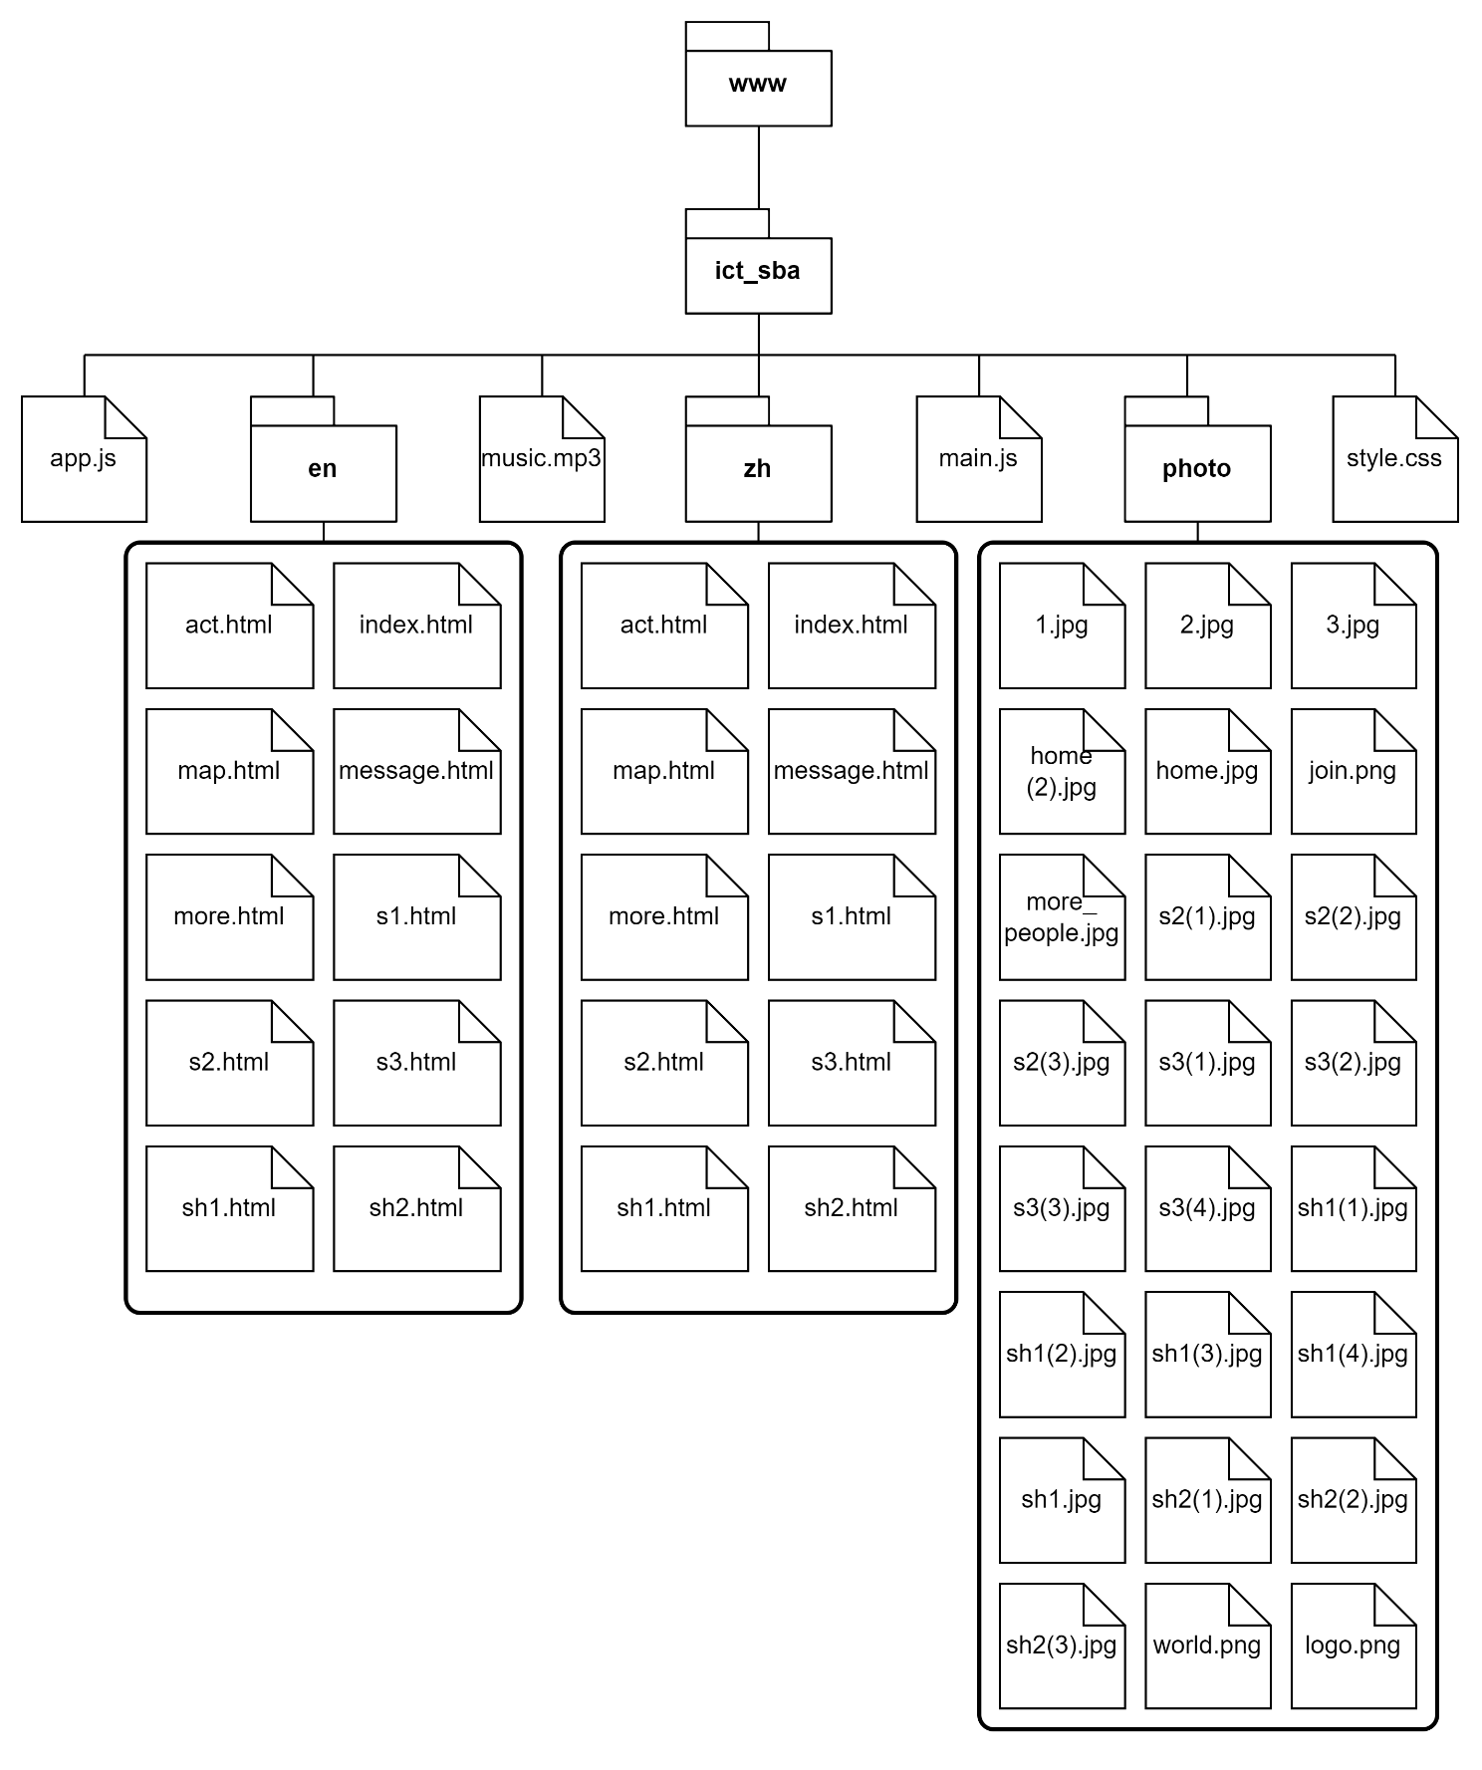

3.2檔案說明

|  |  |
| --- | --- |
| www | 儲存所有網站檔案的資料夾 |
| ict_sba | 儲存本次校本評核所有內容的資料夾 |
| en | 儲存所有英文分頁 |
| zh | 儲存所有中文分頁 |
| photo | 儲存所有圖片 |

1. 版面結構

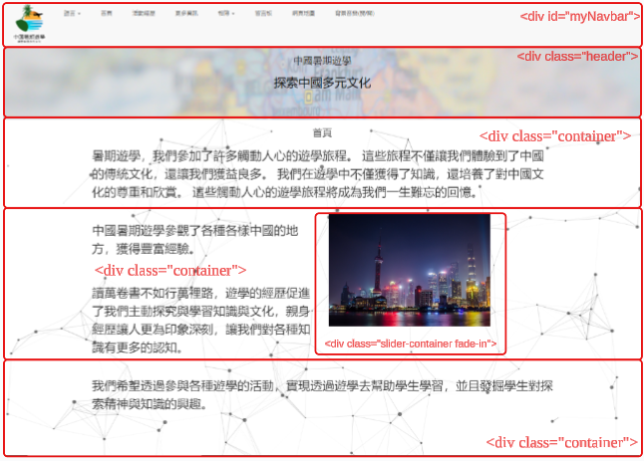4.1首頁(../zh/index.html)

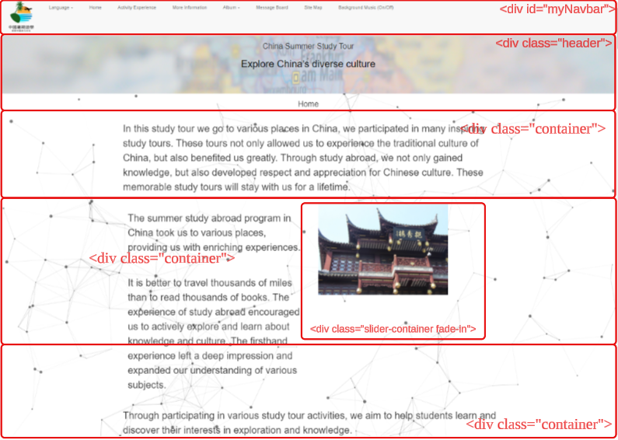4.2 Home(../en/index.html)

4.3活動(../zh/act.html)

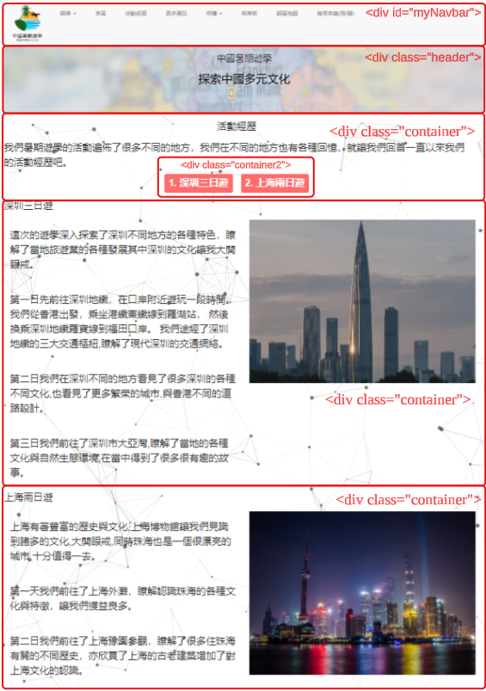

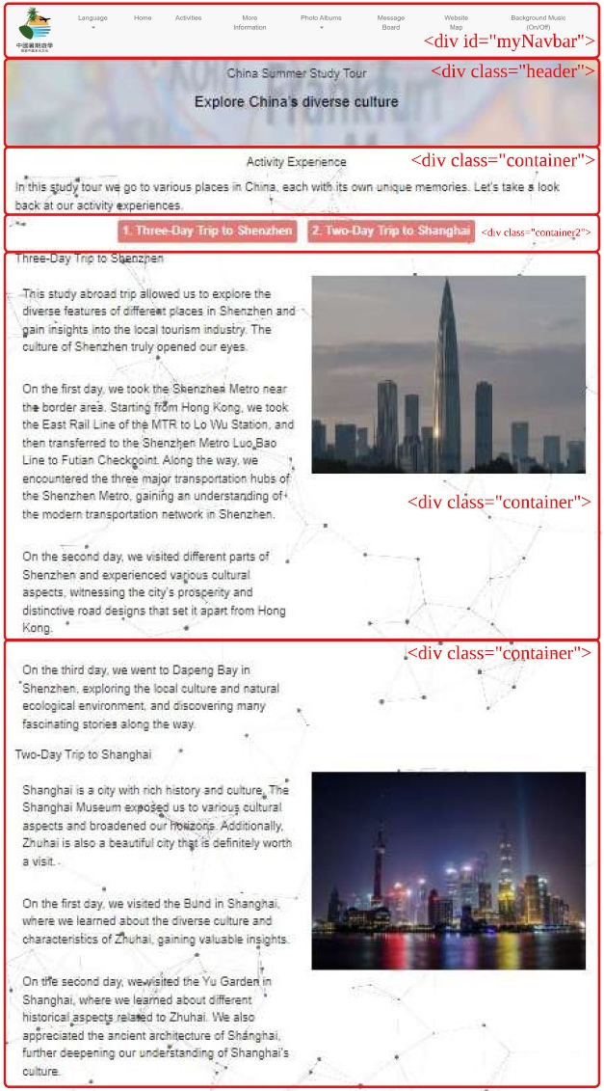4.4 Activity Experience(../en/act.html)

4.5更多資訊(../zh/more.html)

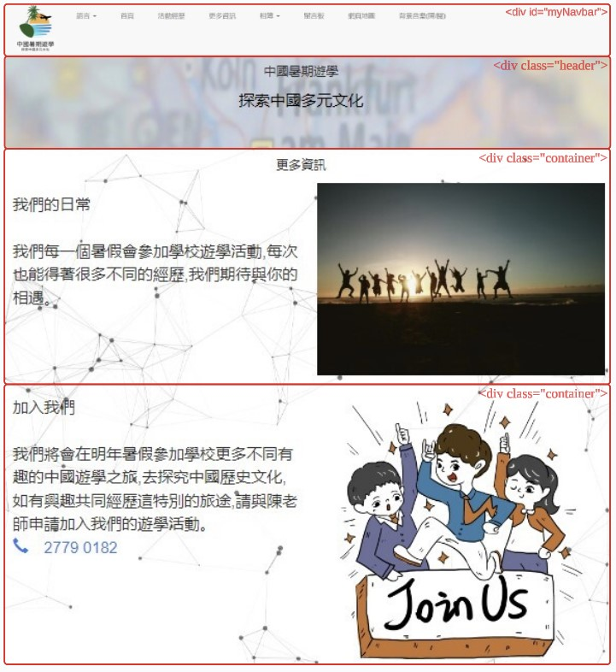

4.6 More Information(../en/more.html)

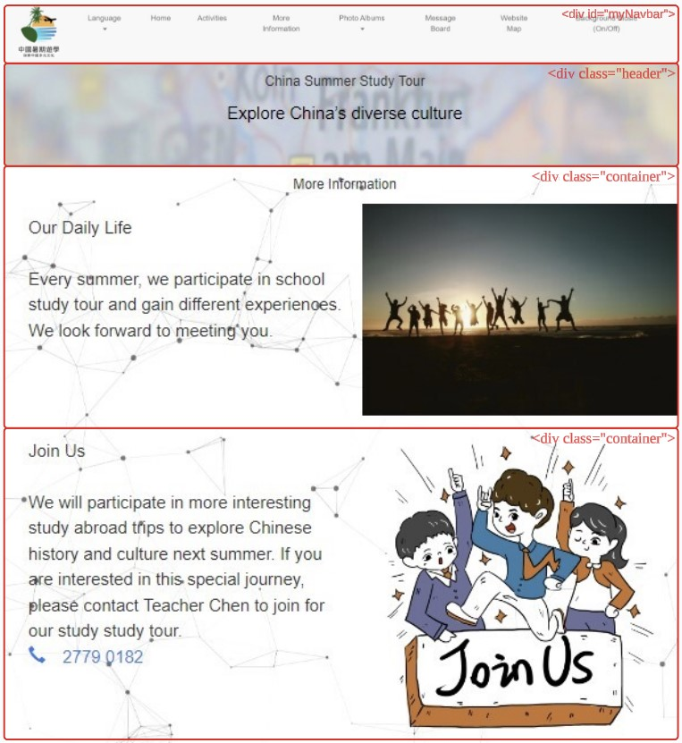

4.7 相簿上海2日遊第1天 (../zh/sh1.html)

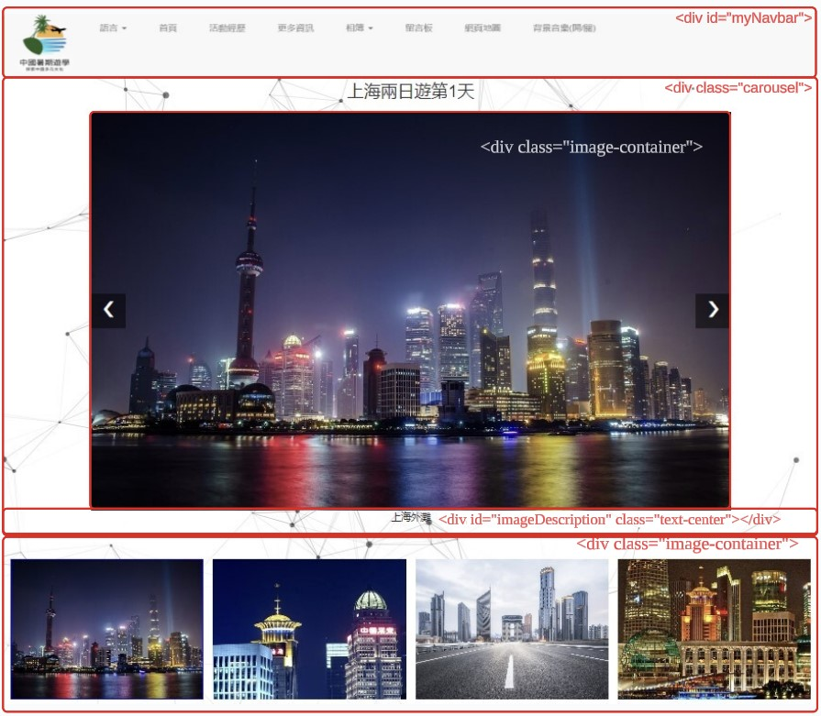

4.8 Day 1 of Shanghai Two-Day Tour(../en/sh1.html)

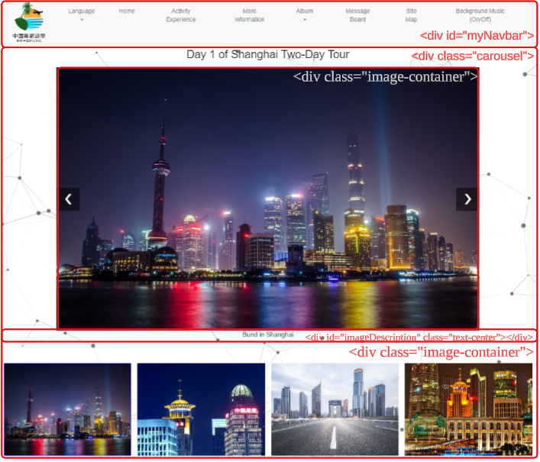

4.9相簿上海2日遊第2天(../zh/sh2.html)

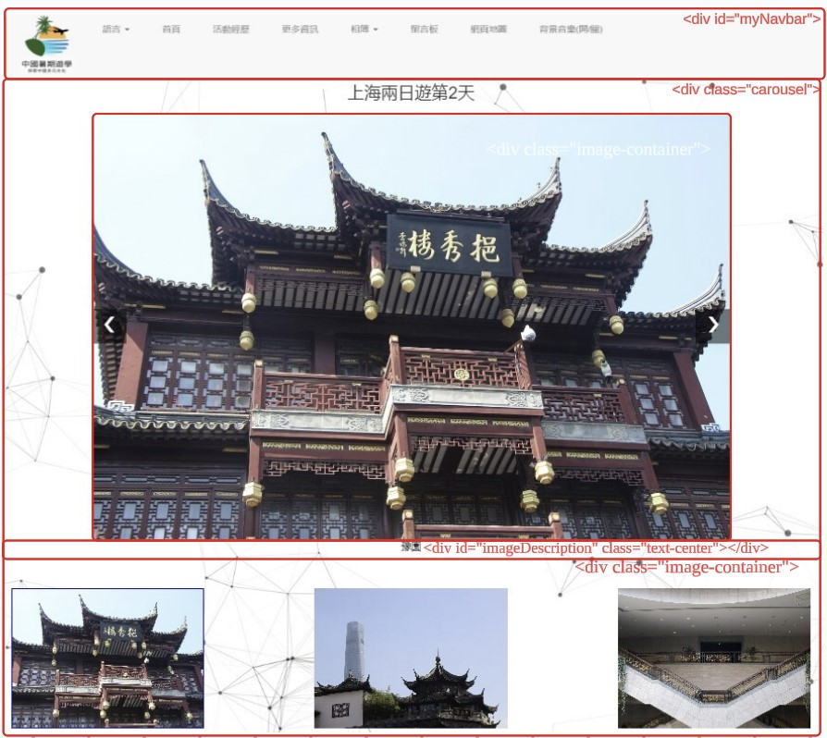

4.10 Day 2 of Shanghai Two-Day Tour(../en/sh2.html)

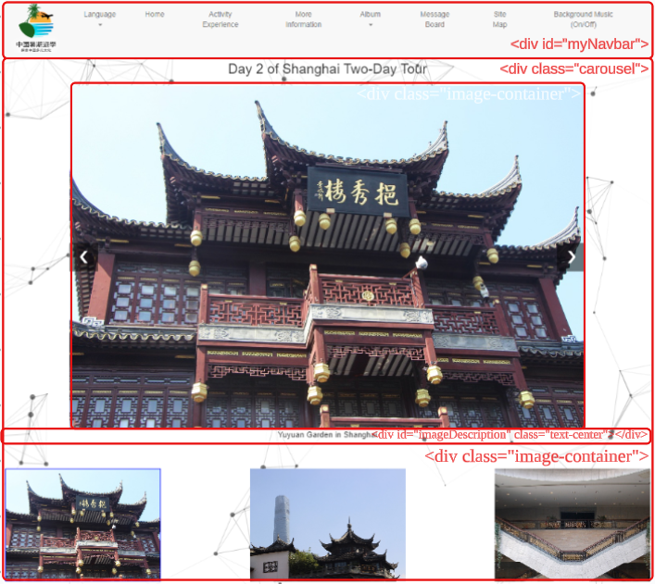

4.11 相簿深圳3日遊第1天(../zh/s1.html)

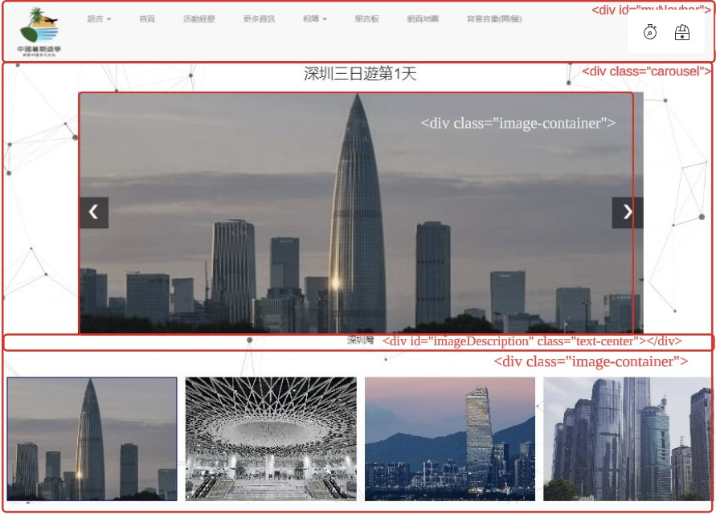

4.12 Day 1 of Shenzhen Three-Day Tour(../en/s1.html)

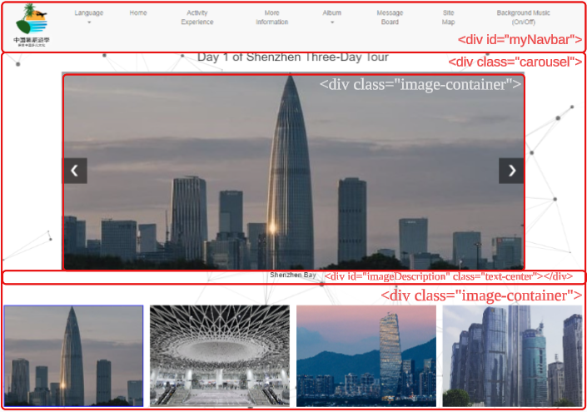

4.13 相簿深圳3日遊第2天(../zh/s2.html)

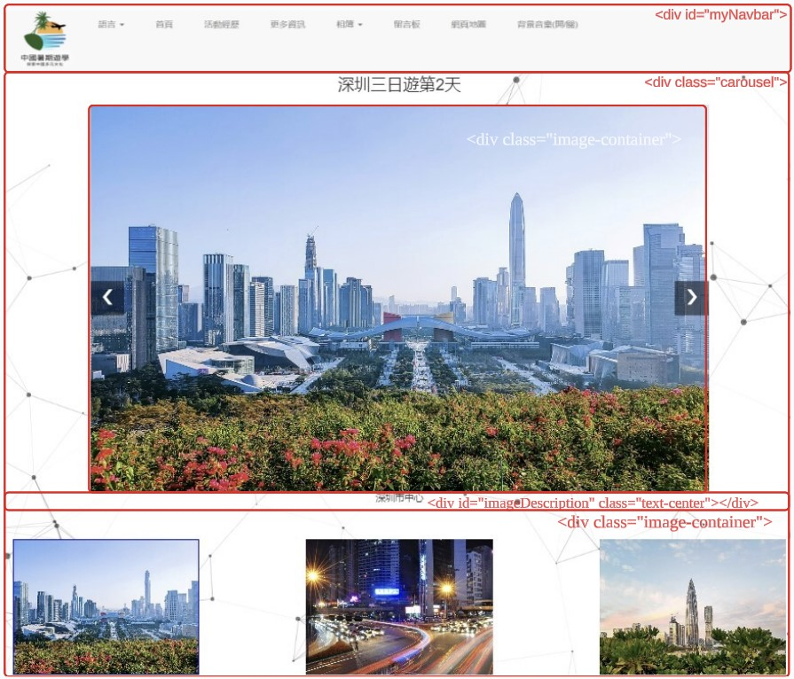

4.14 Day 2 of Shenzhen Three-Day Tour(../en/s2.html)

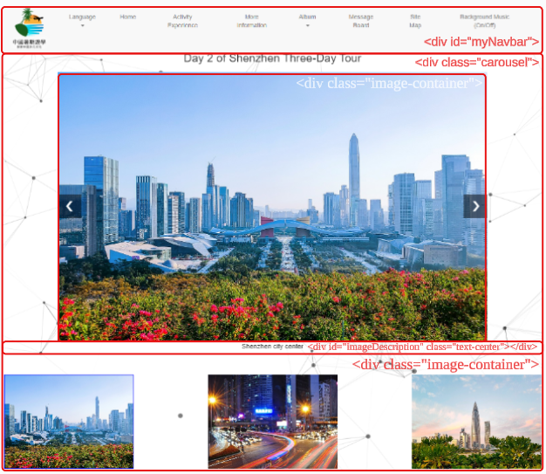

4.15 相簿深圳3日遊第3天(../zh/s3.html)

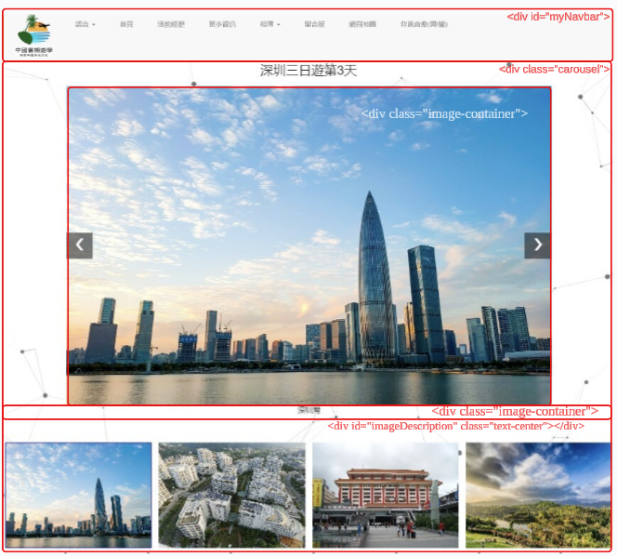

4.16 Day 3 of Shenzhen Trip(../en/s3.html)

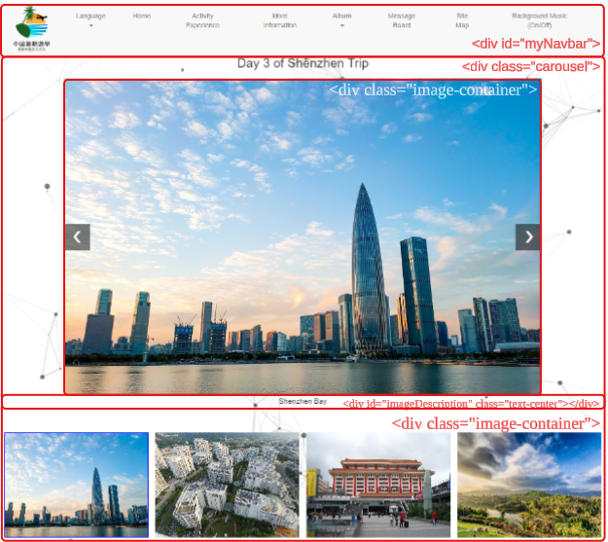

4.17 留言板(../zh/message.html)

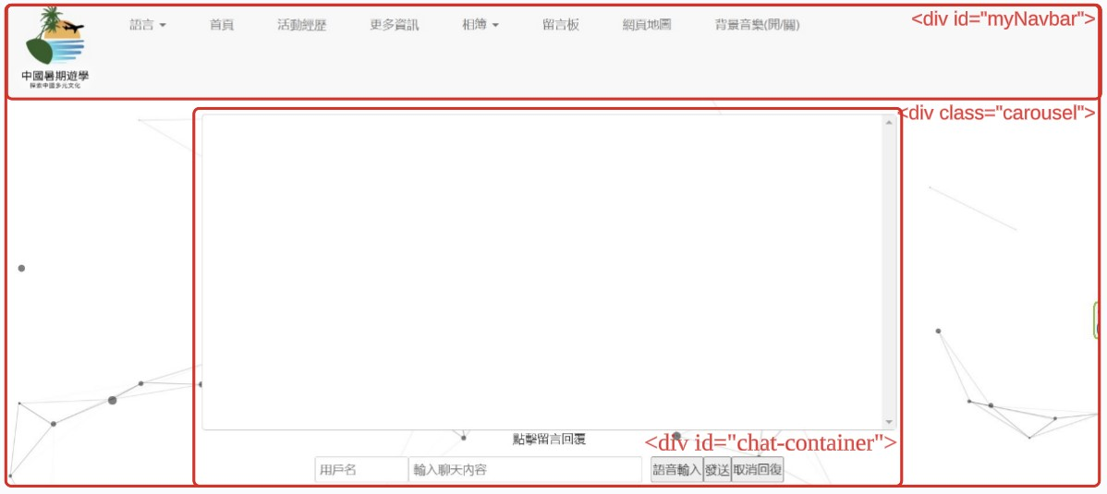

4.18 Message Board(../en/message.html)

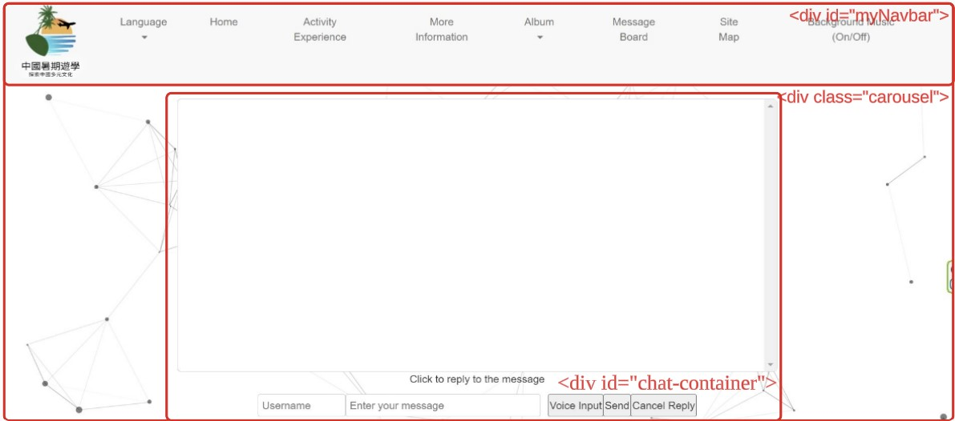

4.19 網頁地圖(../zh/map.html)

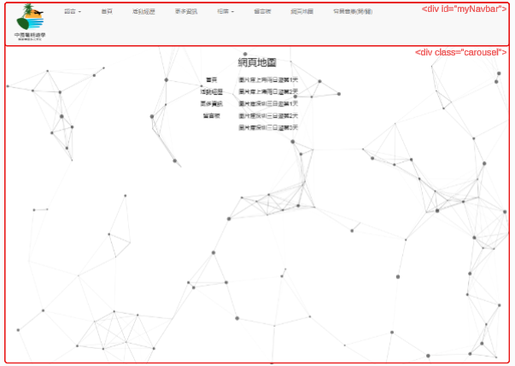

4.20 Site Map(../en/map.html)

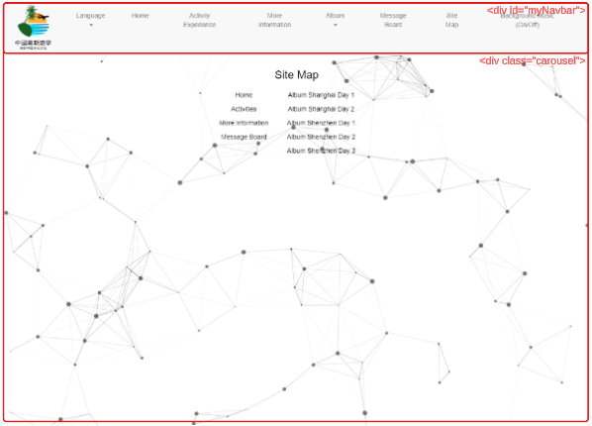

5網站設計及功能

以下是部分特色功能的代碼、技術展示及原理講解：

5.1 頁面詳解1 (回到最上按鈕功能)

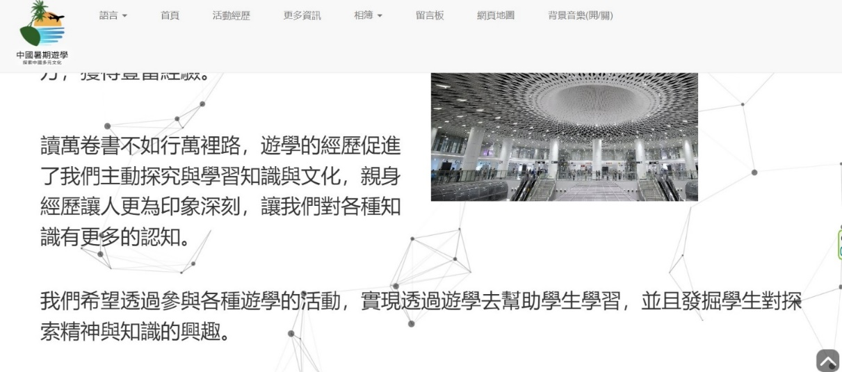透過網頁回到最上的錨點，方便使用者瀏覽網頁。當使用者移動滑動條至一定的高度時，錨點能自動顯示或隱藏起來。利用JavaScript，實現滾動至最上的效果以及CSS進行美化的設計， 讓錨點固定在網頁右下方。

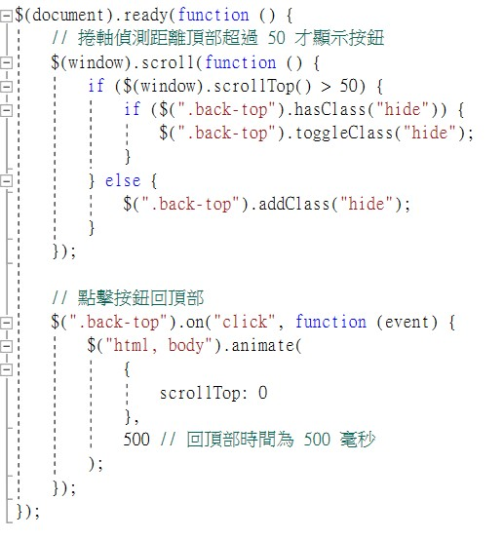

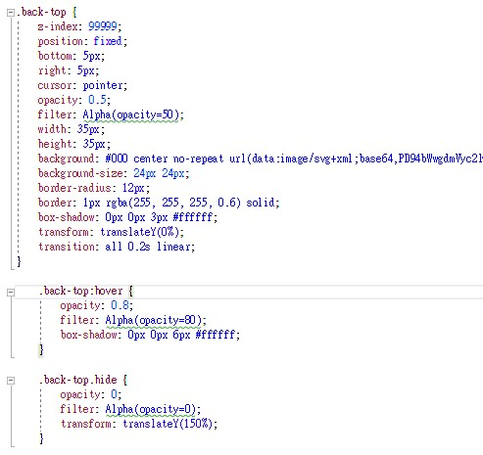

5.2 頁面詳解2 (響應式介面設計)

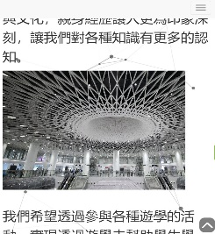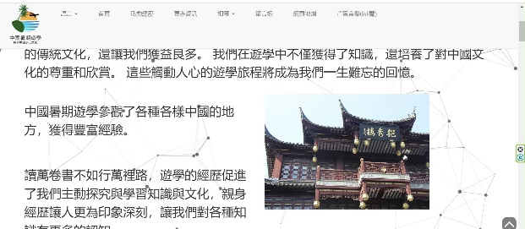響應式介面設計能夠自動根據螢幕大小採取最適合的顯示模式，讓網頁保持美觀。利用了現有開源庫進行響應式介面設計，自動排版網頁內容。

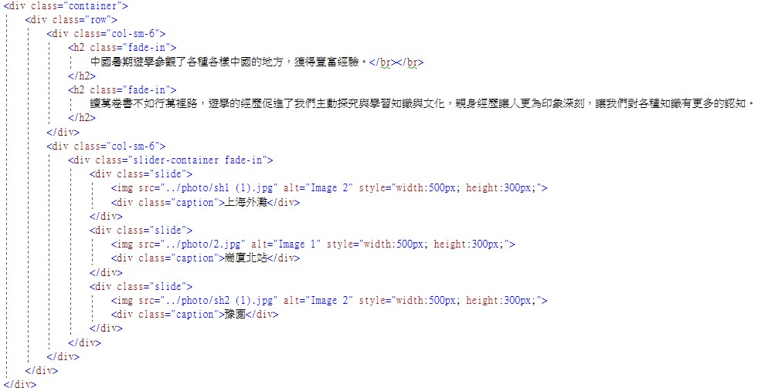

5.3 頁面詳解3 (響應式導覽列)

導覽列會自動根據螢幕大小而調節樣式(如圖所示)，並且固定在網頁頂部，方便不同平台用戶操作，利用開源庫的icon-bar設計導覽列。

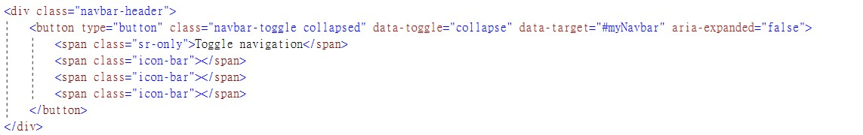



5.4頁面詳解4 (多層下拉式選單)

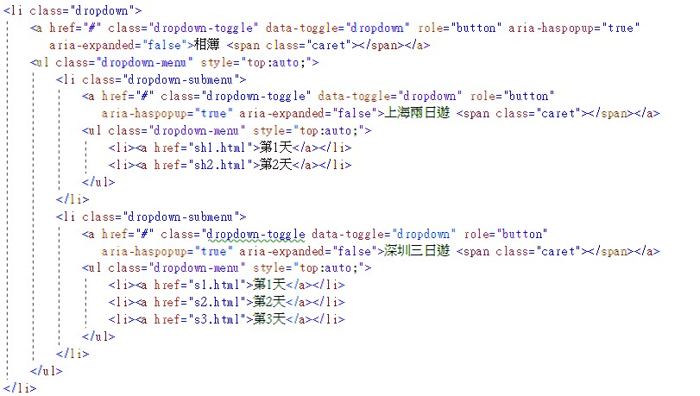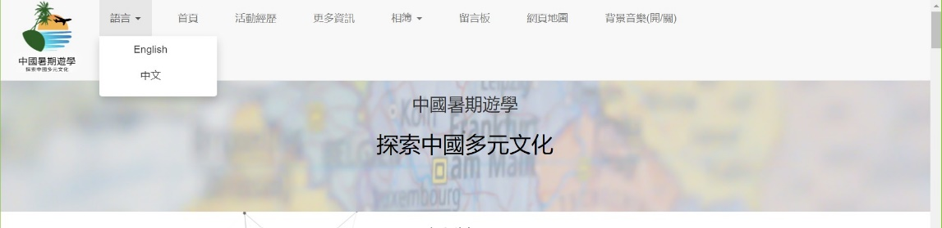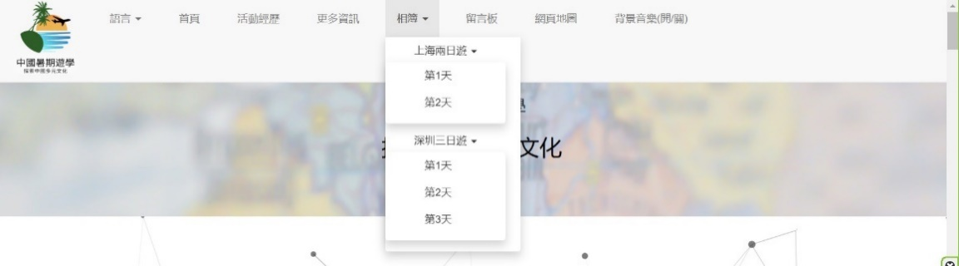導覽列中配備多層下拉式選單，方便選擇不同的分頁，以及切換語言，簡化了導覽介面。

5.5頁面詳解5 (首頁的自動圖片切換功能與文字描述)

首頁的圖片每五秒會自動切換一次圖片，方便使用者在首頁快速瞭解我們的旅途，同時減少所需要佔的網頁介面面積，也具備了清晰的描述文字，方便視障人士的需求。當滑鼠移動至圖片時會顯示描述文字，並且停止自動轉換圖片。

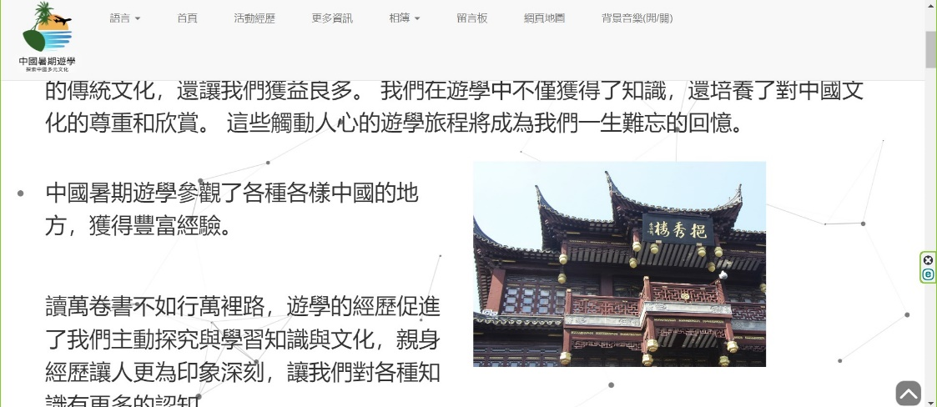

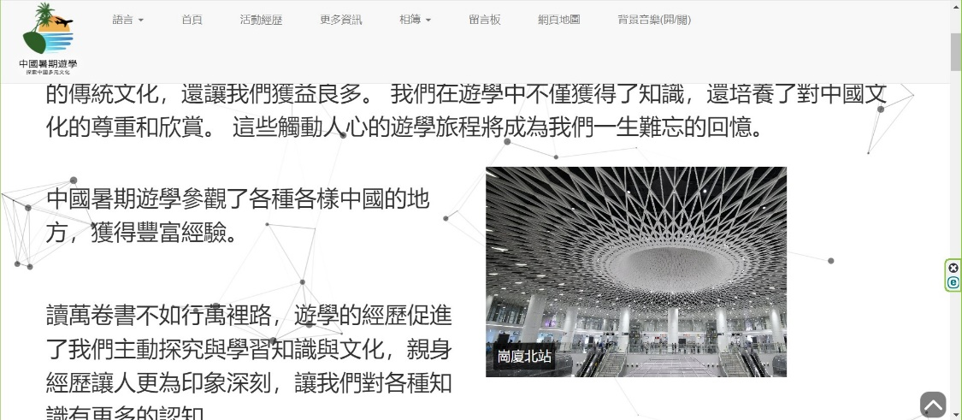



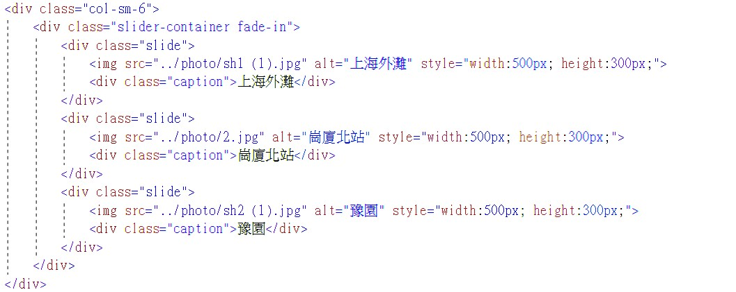

5.6頁面詳解6 (動態網頁背景)

製作動態背景，增加網頁趣味性，讓網頁更加吸引與豐富。利用開源庫有助快速完成複雜項目，減少製作時間。

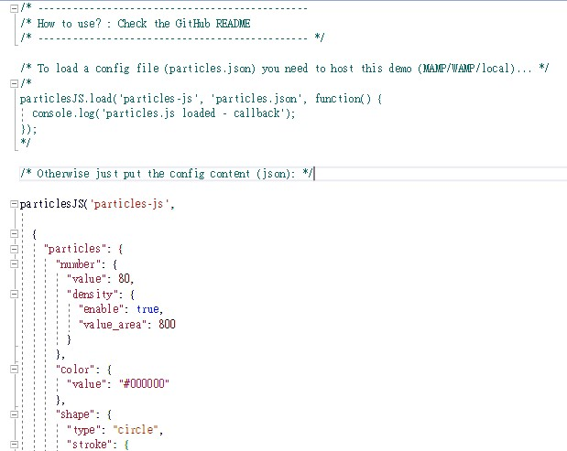

5.7頁面詳解7(活動經歷中的錨點)

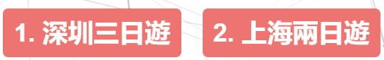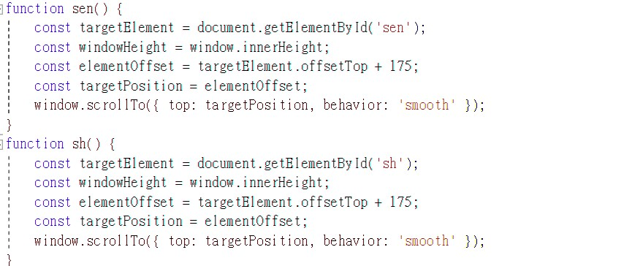在之後的暑假也希望繼續有新的遊學活動，活動經歷的頁面長度也會越來越長，設置清晰的錨點能夠讓用戶快速方便瀏覽網頁，使用了JavaScript實現效果。

5.8 頁面詳解8 (電話超連結語法)

透過電話超連結語法，方便聯絡老師參與下次遊學。

5.9 頁面詳解9 (圖片庫響應式排版設計)

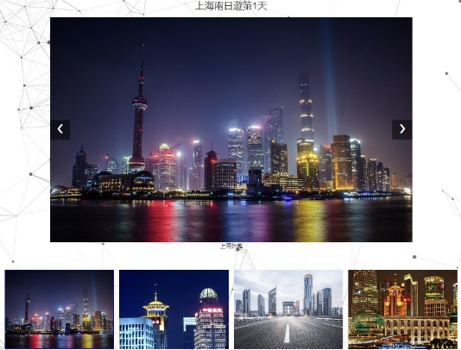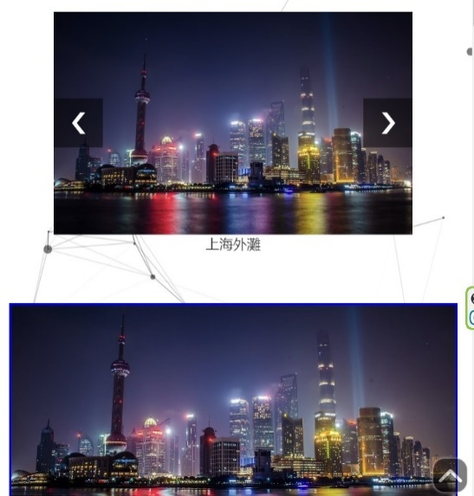圖片庫能根據不同介面而安排不同的顯示方式，方便不同用戶瀏覽網頁。HTML設定圖片的內容CSS設定圖片庫樣式。

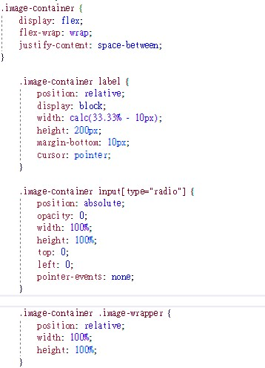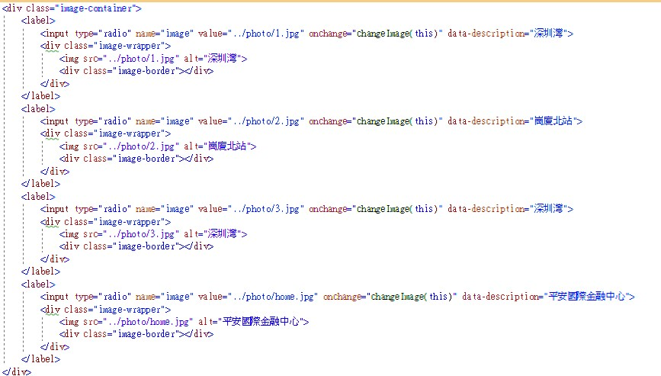

5.10 頁面詳解10 (圖片庫功能)

5.10.1 前一頁後一頁切換

中間圖片顯示區域的左側右側，分別有兩個箭咀，由左至右分別控制圖片顯示區域的前一頁以及後一頁的圖片切換顯示，方便使用者控制圖片庫。

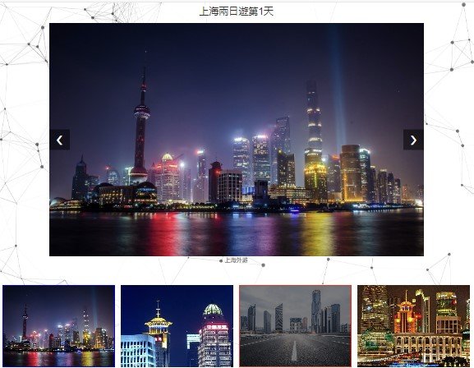



5.10.2 文字描述

每張圖片也設計對應的文字描述方便視像人士瀏覽網頁

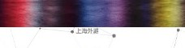

5.10.3 從圖片庫中選擇圖片

**藍色邊框**為當前圖片顯示區域正在顯示的圖片，**橙色邊框**以及讓圖片亮度變暗為想選擇的圖片。在圖片庫中按下對應的圖片就能完成切換圖片，圖片庫顯示區域與圖片是有關聯的，方便使用者更清晰地選擇圖片。

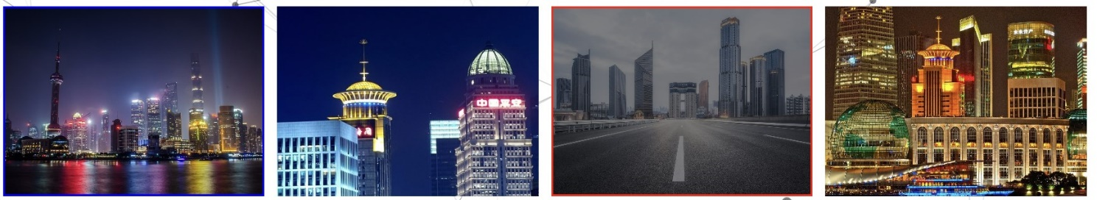

5.10.4使用的技術

利用HTML按次序擺放圖片庫排版，CSS設定邊框的樣式，JavaScript控制邊框以及文字描述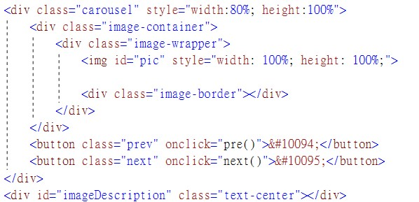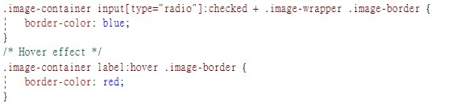。

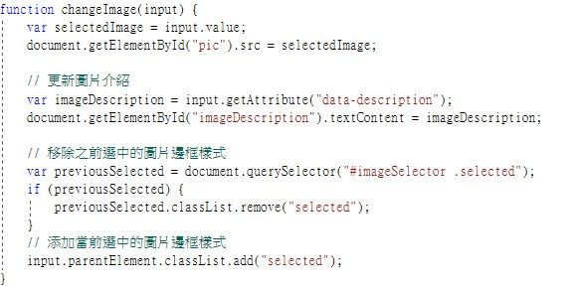

5.11頁面詳解11 (網頁背景音樂)

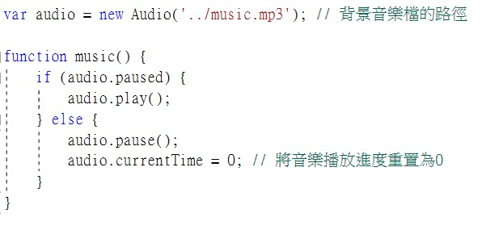網頁背景音樂的播放放置在導覽列中，讓用戶可以在網頁任何分頁中，透過聆聽背景音樂，增強對瀏覽網頁的沉浸式體驗，使用了JavaScript實現效果。

5.12頁面詳解12 (留言板)

相信會有很多人對於我們的遊學經歷有一些問題，想提出或發問，因此，網頁中設計了由學生管理的留言板。留言版功能齊全，配備語音輸入系統，方便有需要的人士發表問題。

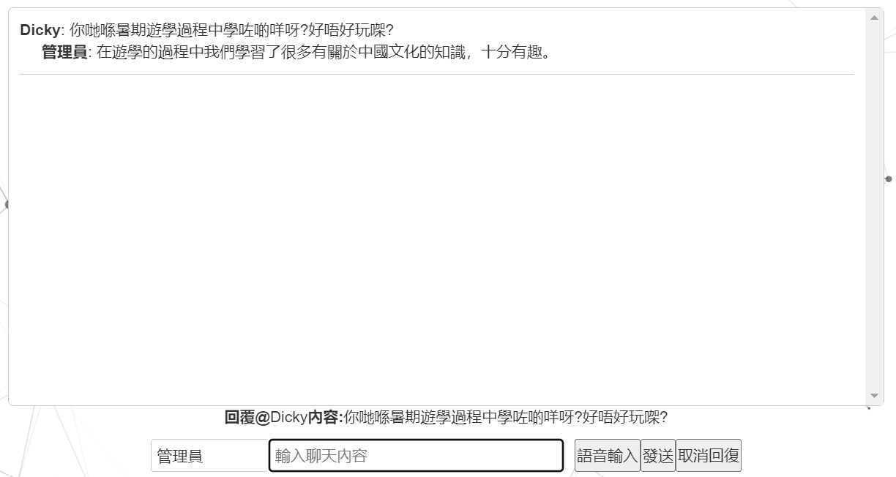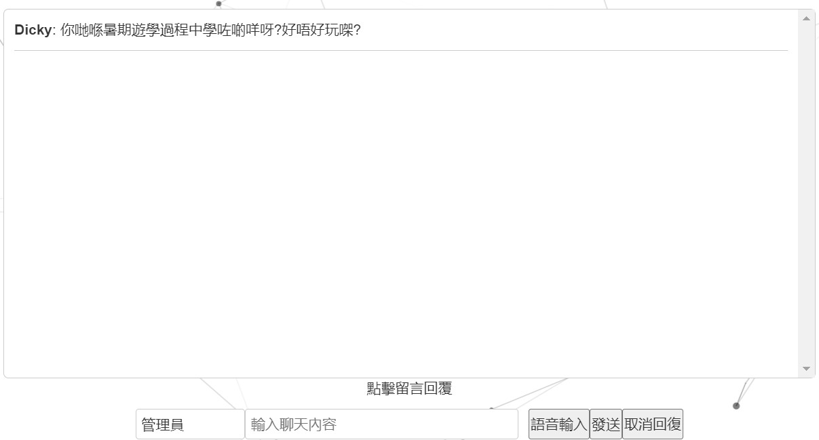留言板亦具備回覆功能與及取消回覆的功能，只需要簡單點擊內容，便能進行回覆訊息的功能，有助更清晰管理、回應問題。

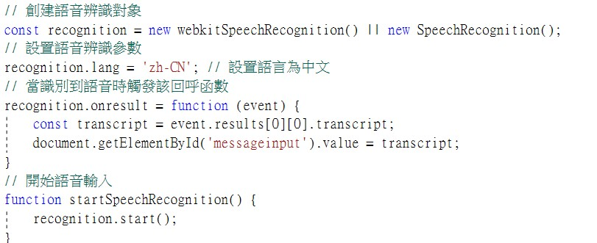5.12.1 JavaScript

利用Web Speech API製作語音輸入系統及發送、回覆、取消回覆訊息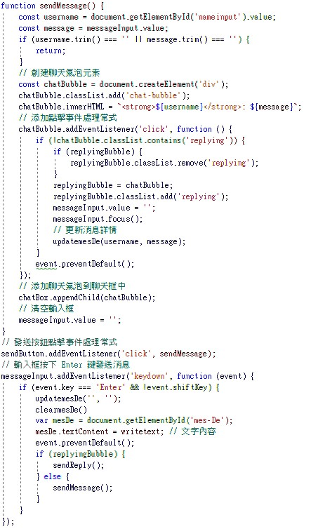。

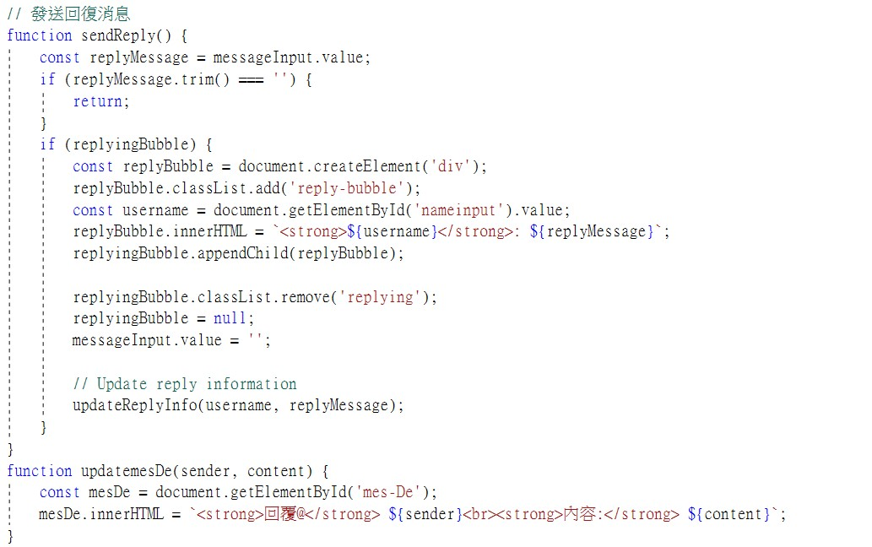

5.12.2 CSS

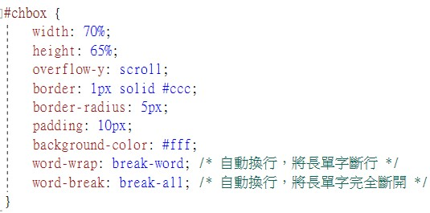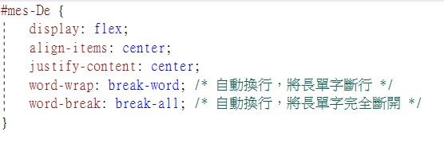控制留言板顯示區域的文字自動換行，並控制按鈕排版。

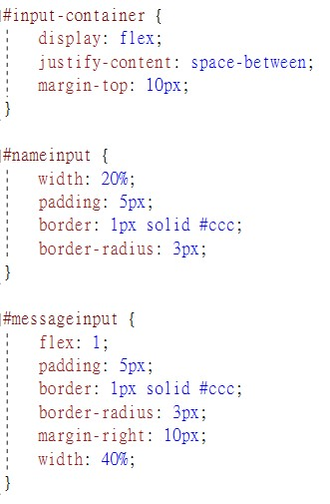

6結論及討論

在這次製作網頁的過程中，我學習了很多有關於網頁製作的知識。以往，我以為製作網頁只需要用到少量的檔案就能實現所有效果，但在深入的研究後，我發現原來HTML可以結合CSS、JavaScript等檔案，進行統一網頁版面設計及製作網頁邏輯設計。還有，在製作網頁的過程中，我亦學會了如何利用開源庫GitHub，快速構建網頁的功能以及利用GitHub這個平台發佈網頁。

我認為這個網頁有一些技術限制。例如，由於我不會如何使用PHP製作代碼以及製作伺服器端手稿程序，而由於時間不足，未有足夠時間自學，因此，網頁聊天室留言的功能未能真正達致可以進行保存顯示提問問題，並且被管理員得知作出回應。同時，我認為網頁除了技術限制外，也有其他不足之處，例如手機版網頁導覽列的設計仍然不太美觀，因此我認為我製作的網頁有很多不足之處可以改進。

7項目管理

參考資料:

<https://www.cnblogs.com/zhenqichai/p/html-set-multiple-languages.html>

<https://www.w3schools.com/bootstrap/tryit.asp?filename=trybs_default&stacked=h>

<http://jquery.com/download/>

<https://www.youtube.com/watch?v=Tjt_u_OSh40>

<https://clifflin123456.pixnet.net/blog/post/44902645>

<https://getbootstrap.com/docs/4.0/components/navbar/>

<https://mnya.tw/cc/word/1735.html>

<https://www.w3schools.com/howto/tryit.asp?filename=tryhow_css_style_header>

<https://www.runoob.com/try/try.php?filename=tryjquery_fadein>

<https://juejin.cn/post/7073730748691251214>

<https://www.pexels.com/zh-tw/photo/17954313/>

<https://www.pexels.com/zh-tw/photo/14785079/>

<https://www.pexels.com/zh-tw/photo/9651238/>

<https://www.pexels.com/zh-tw/photo/431992/>

<https://cloud.tencent.com/developer/article/2166099>

<https://github.com/auth0/lock/blob/master/css/social_icons.styl>

<https://css-tricks.com/auto-sizing-columns-css-grid-auto-fill-vs-auto-fit/>

<https://andy6804tw.github.io/2017/12/22/css-image/>

<https://www.w3schools.com/css/css3_flexbox.asp>

<https://www.freecodecamp.org/chinese/news/html-button-onclick-javascript-click-event-tutorial/>

<https://www.pexels.com/zh-tw/photo/269790/>

<https://www.pexels.com/zh-tw/photo/745243/>

<https://www.pexels.com/zh-tw/photo/4993489/>

<https://www.pexels.com/zh-cn/photo/1000445/>

<https://zh.pngtree.com/freepng/stick-figure-recruitment-season-join-us-free-png_4674872.html>

<https://pixabay.com/zh/photos/light-traffic-shenzhen-night-cars-391221/>

<https://pixabay.com/zh/photos/shenzhen-city-building-4681267/>

<https://pixabay.com/zh/photos/shenzhen-nanshan-sunset-sky-4682612/>

<https://pixabay.com/zh/photos/shenzhen-dapeng-daya-bay-bay-5501189/>

<https://pixabay.com/zh/photos/luohu-shenzhen-railway-station-207245/>

<https://pixabay.com/zh/photos/real-estate-estate-shenzhen-harbour-1883075/>

<https://pixabay.com/zh/photos/shenzhen-nanshan-sunset-sky-4682614/>

<https://pixabay.com/zh/photos/buildings-illuminated-city-673087/>

<https://pixabay.com/zh/photos/city-china-shanghai-night-beijing-5156636/>

<https://pixabay.com/zh/photos/shanghai-oriental-pearl-night-view-730892/>

<https://pixabay.com/zh/photos/shanghai-city-night-view-the-bund-588283/>

<https://pixabay.com/zh/photos/shanghai-waitan-china-city-3616625/>

<https://www.w3schools.com/icons/tryit.asp?filename=tryicons_fa-microphone>

<https://pixabay.com/zh/photos/building-old-building-pavilion-5203486/>

<https://pixabay.com/zh/photos/building-old-building-new-building-5203484/>

<https://pixabay.com/zh/photos/shanghai-museum-exhibition-china-4627917/>

<https://www.runoob.com/try/try.php?filename=trycss_background-image>

<http://blog.shihshih.com/pure-css-slider/>

<https://codepen.io/baarbaracrr/pen/KKovmGb>

<https://www.aigei.com/item/shen_zhen_zhi_y_2.html>

<https://www.canva.com/design/DAF1cKvEjnQ/H7-CP6LOAq6a_9VeLxrZgw/edit>

<https://www.photopea.com/>

<https://sc.chinaz.com/jiaoben/160525015030.htm#down>

<https://github.com/VincentGarreau/particles.js/tree/master/demo>

<https://app.diagrams.net/#Htimeclockouo%2FTime_OUO.github.io%2Fmain%2F%E6%9C%AA%E5%91%BD%E5%90%8D%E7%BB%98%E5%9B%BE.drawio>

[https://lucid.app/lucidspark/2cf5e8c1-258c-479c-bc26-de3ea8979f81/edit?page=0_0#](https://lucid.app/lucidspark/2cf5e8c1-258c-479c-bc26-de3ea8979f81/edit?page=0_0)

<https://developer.mozilla.org/en-US/docs/Web/API/Web_Speech_API>

<https://www.rocschool.com/tutorial/rocschool-show-196.html>